Формирование песчаных пустынь
Откуда столько песка в песчаных пустынях? Что заставляет песок собираться в таком количестве в определенных местах?
Песок – это скопление несцементированных окатанных и не окатанных обломков горных пород и минералов размером от 1мм до 0,05мм. Частицы размером менее 0,05мм называют алевритом, а менее 0,01мм это пелит или пыль.
Пески образуются в основном при физическом выветривании горных пород. Масса горной породы при суточных и сезонных колебаниях температуры воздуха, изменяет свой объем неравномерно, потому что породы почти во всех случаях состоят из зерен нескольких минералов с разными химическими составами. Разные минералы имеют разные коэффициенты расширения и сжатия при изменении температуры и порода, испытывая внутренние разнонаправленные напряжения, начинает трескаться и рассыпаться. В дополнение к этому в трещины попадает вода, которая при замерзании оказывает сильное давление на породу, а также растворяет породы с выносом солей в свободное состояние, а кристаллизация солей также оказывает давление в порах и трещинах породы.
Значительное количество песков отлагается при вулканических извержениях. В составе рыхлых вулканических отложений песок может быть основной фракцией.
Пожалуй, большая часть песков, покрывающих равнины, образуется в горных условиях при движении ледников и последующим размывом ледниковых отложений, а также в корах выветривания. Во времена покровных оледенений песчаные пустыни формировались и в зонах, приуроченных к покровным ледникам.

Песок в наземных условиях транспортируется почти во всех случаях реками, которые отлагают пески на равнинах, где песчаный материал может залегать и в чистом виде и в смеси с другим обломочным материалом – глиной, гравием, дресвой, галечниками и т.д. Песчаные пустыни в подавляющем числе случаев являются либо бывшими аллювиально-дельтовыми равнинами (равнины, покрытые речными отложениями), либо – песчаным дном пересохших озер.
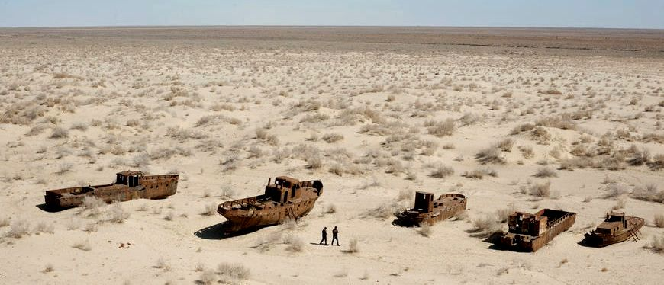
Бывшее песчаное дно Аральского озера. ngmag.ru
Меньше всего песчаных пустынь имеет морское происхождение. Одна из таких пустынь – Земля Бунге на Новосибирских островах в Северном океане, представляет собой огромную морскую отмель, которая в настоящее время обнажилась в связи с небольшим падением уровня океана.
Пустыни эолового происхождения, то есть пески, перемещенные ветром и отложенные на не песчаную поверхность также имеют небольшое распространение.
Скоплению песков в больших количествах способствует их отложение в озерных условиях, где распределение осадков по фракциям имеет широкое развитие. Зонные отложения озер формируются в сложном взаимодействии с разнообразными природными процессами, но в целом обломочный материал, поступающий в озера с реками, часто отлагается согласно своим размерам – сначала в прибрежной части откладывается галечник и гравий, дальше от берега – песок, а глинистые частицы откладываются в центральных районах водоемов. Кроме того озерная абразия – береговой прибой и течения тоже разрушают породы с образованием песка в числе прочего рыхлого материала. В результате волновой деятельности образуются пляжи, косы и бары. Именно в озерах происходит основная сортировка песка по размерам зерен и по минералогическому составу. В зависимости от климата в озерах отлагается преимущественно тот или иной минералогический вид песка, а чем длительнее существует озеро, тем четче формируется зональность его отложений. Однако в подводных условиях озерные отложения при длительном неподвижном залегании подвергаются уплотнению и цементации.
Пески большей частью состоят из зерен химически устойчивых минералов. При химическом выветривании происходит естественный отбор: разложение нестойких минералов и пород и накопление самых стойких – кварца, кварцитов и других. Существует залежи чисто кварцевых песков – ценного сырья для стекольной промышленности. Современные кварцевые пески образуются почти всегда за счет размыва осадочных пород, содержащих кварц. Магматические породы, разрушаемые в настоящее время, например граниты, поставляют свой кварц в значительно меньших количествах.
В составе песчаников содержится около 15% химически не устойчивых полевых шпатов. Значит и пески на всем протяжении истории Земли содержали примерно такой же процент шпатов – этой самой распространенной в земной коре минералогической группы.
В вулканических регионах встречаются пески, наполовину состоящие из распространенного минерала черного цвета – пироксена. В Египте существуют довольно обширные участки пустыни с пироксеновыми песками черного или коричневого цвета. Чем дольше пески находятся на поверхности, тем больше они желтеют, что обусловлено увеличением матовости поверхности зерен и покрытием их пленкой окиси железа.
Весьма значительная аккумуляция песчаного материала происходит и в устьях рек и больше всего в речных дельтах при впадении рек в озера и моря.
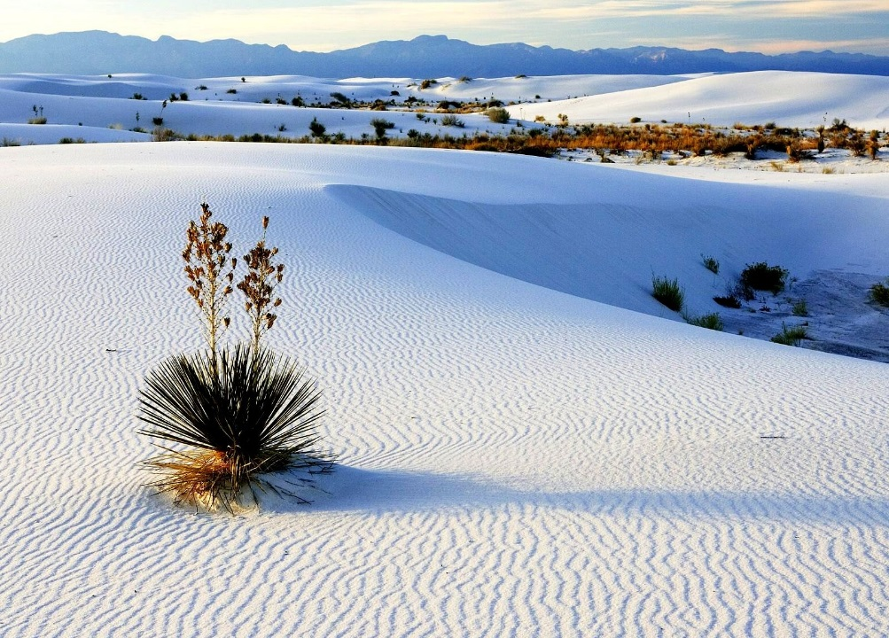
Белые пески в штате Нью-Мексико. wordpress.com
Возникновению песчаной пустыни на месте бывших озер, дельт и других частей равнин, способствует аридизация климата, то есть формирование сухого и жаркого климата. Сухость климата при этом является необходимым условием, а высокая температура не является обязательной для процессов иссушения – существуют барханные пустыни в холодных климатических зонах как, например, тибетская пустыня Чарклык, лежащая на высоте выше 4 км. Песчаные формы рельефа образуются и во внепустынных областях – прибрежных зонах океанов, морей, озер, долинах рек со слабым развитием растительности.
Первично накопленные пустынные пески могут быть переотложены ветрами и реками. По окружающей физико-географической обстановке можно выяснить в каких условиях пески образованы – в морских, озерных, речных, или эоловых.
При отсутствии достаточного увлажнения, цементация (литификация) песков и другого обломочного материала с образованием песчаников и других консолидированных пород, весьма затруднена. Значит при высыхании озер и рек в сухом климате озерные (лимнические) и речные (аллювиальные) отложения могут долго находиться в рыхлом состоянии и подвергаться воздействию ветра. Ввиду того, что климат по геологическим масштабам не обладает длительной устойчивостью, возраст песчаных пустынь, не превышает 5 миллионов лет. Песок имеет высокую способность цементироваться и поэтому достаточно длительное увлажнение климата приводит сначала к зарастанию песков, а затем к их цементации или затоплению. Нередки прослои песчаников среди песков, отложенных сотни, а то и десятки лет назад. Большинство песков имеют четвертичный возраст – до 2,6 миллионов лет, реже плиоценовый возраст – до 5 млн лет. Среди песков плиоценового возраста большая часть крупнейшей песчаной пустыни мира – Руб-эль-Хали на Аравийском полуострове, пески Ливии, значительная часть Кызылкума, пустыня Мойынкум в Южном Казахстане. Все более древние пески превратились в песчаники различной твердости и претерпевают дальнейшие физические и минералогические изменения.
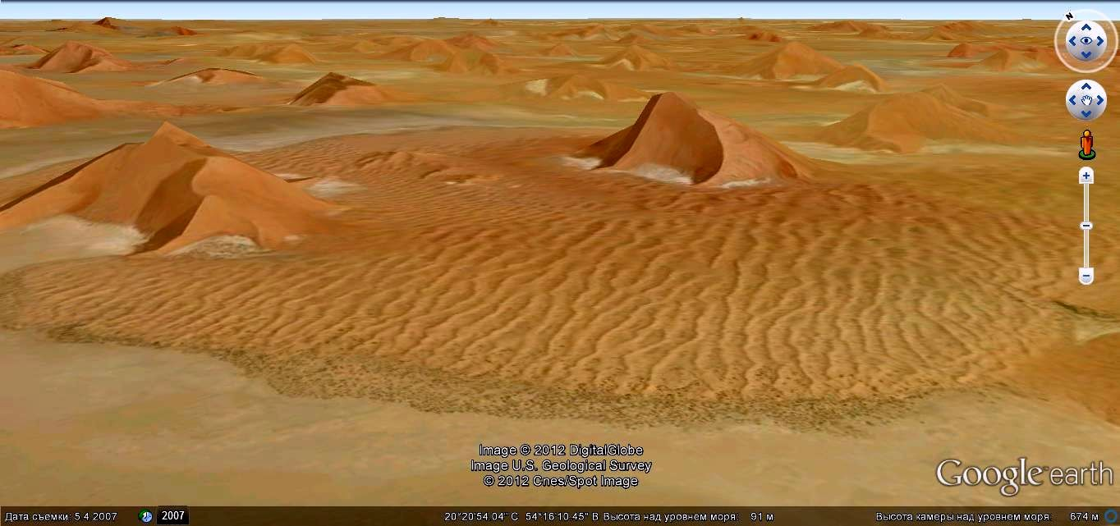
Руб-эль-Хали
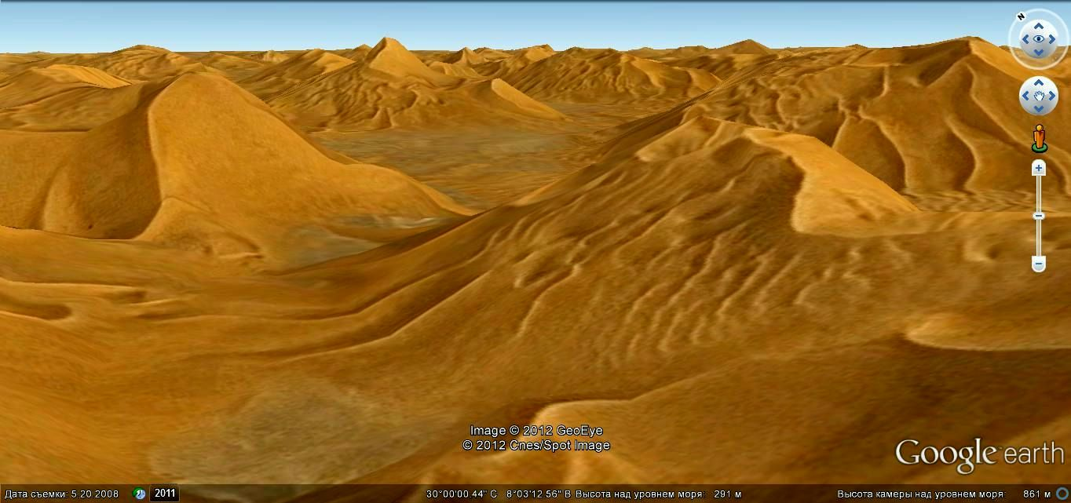
Ливийская пустыня
Ветер является заключительным фактором формирования крупных залежей песка отделенного от других обломочных фракций.
Ветер, выдувая песок и пыль из массы более крупных фракций, отлагает песок на некотором расстоянии раньше пыли, а пылеватые частицы уносятся дальше. Таким вот простым способом образуются большие скопления чистого песка. Однако при эоловой деятельности ветра размерность и минеральный состав песчинок редко бывают однородными. Ветер не только сортирует песок по размерности, но и смешивает разные фракции.
Ветер – основной фактор формирования песчаного рельефа. Рельеф песков имеет четыре основных динамических типа: 1. пассатный, образующийся при ветрах близкой ориентации; 2. муссонно-бризный, образующийся при сезонной смене ветров противоположных направлений; 3. инверсионный, возникающий в районах с устойчивой и равномерной розой ветров; 4. интерференционный, возникающий при отражении ветра от горных сооружений.
Зависимость между режимом ветров и рельефом песков очень тесна. По рельефу песков, можно делать выводы о режиме ветров. Зависимость эта заключается в следующем:
1. Системы постоянных ветров одного или близких направлений сносят пески в направлении этих ветров, но песок вследствие вихревого движения воздушных потоков образует продольные ветру гряды навевания и межгрядовые понижения развевания. Такие гряды характерны для районов антициклональных пассатных ветров.
2. Система противоположных по направлениям ветров (муссоны, горные бризы или межгорные ветры) образует песчаный рельеф поперечный ветрам – серповидные барханы, барханные цепи и комплексные барханные образования в десятки километров длиной, шириной до нескольких километров и до 400 метров высотой и повторяющиеся через 2-4 км. Такие формы возникают в районах торможения ветра при встрече двух различных воздушных потоков. Простые серповидные барханы, могут образоваться и при одном направлении ветра, в местах торможения и завихрения воздушного потока при контакте с песчаной поверхностью.
Эоловый песчаный рельеф составляют, главным образом, барханы самых разнообразных форм и размеров, а также эоловая рябь. Классический бархан – это песчаный холм в форме полумесяца, концы которого направлены по направлению постоянно дующего ветра. Наветренный склон бархана, направленный навстречу преимущественно дующего ветра пологий (до 15 град.), а противоположный подветренный – более крутой (до 40 град.). Дюнами обычно называют барханы, боковые концы которого закреплены растительностью и поэтому они направлены против направления ветра, при этом центральная вершинная часть дюны свободна от растительности и перемещается свободнее под действием ветра. Обычная высота барханов составляет первые метры и первые десятки метров, но может достигать высоты свыше 400м. Высочайшие барханы нашей планеты расположены в иранской пустыне Лут (до 407 м) и в китайской пустыне Алашань (до 405 м).
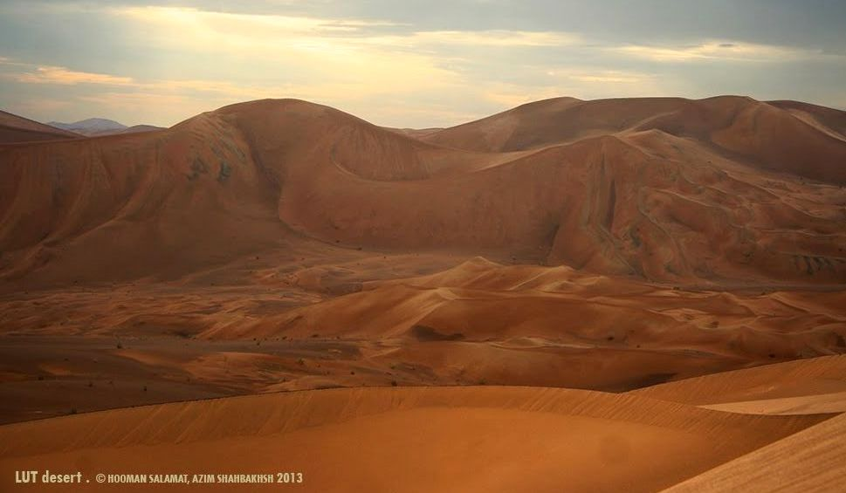
Пустыня Лут. Иран
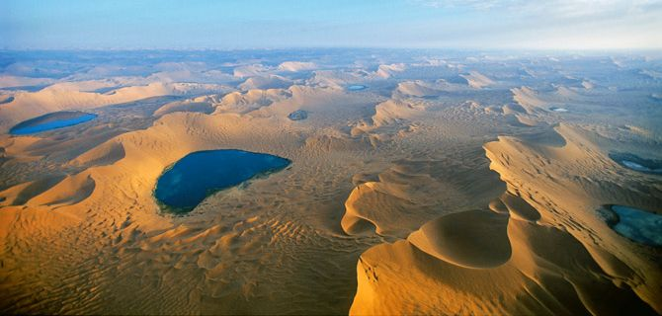
Высочайшие барханы пустыни Алашань (до 405м). Фото George Steinmetz
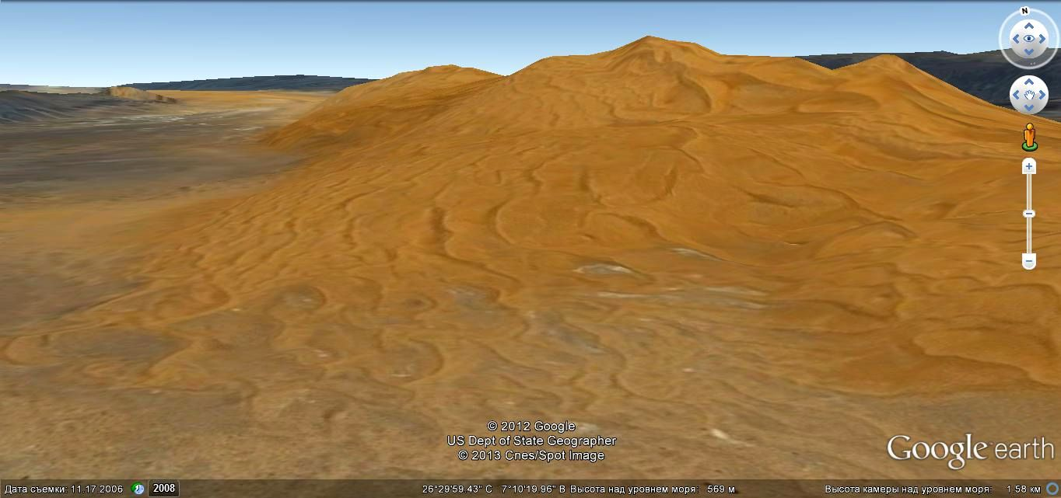
Высочайший бархан Сахары высотой 366м в песках Тиффернин. Алжир
Вопрос сосуществования в одном районе в схожих климатических условиях песчаных барханных гряд перпендикулярных, и продольных к преобладающему направлению ветра до настоящего времени остается дискуссионным.
Потоки ветра в песчаных пустынях имеют винтообразный вид. При ослаблении потока ветер часто принимает вертикальное положение в виде смерча. Основой винтообразного движения ветра является нагрев песков вызывающих конвективное движение нисходящих и восходящих струй воздуха в сочетании с перемещением воздушных масс из области максимального давления в область минимального давления. При такой структуре ветер выдувает песок из межгрядовых впадин и откладывает его на вершины гряд. В этих случаях образуются барханы и барханные цепи, параллельные направлению ветра.
Если ветровой поток тормозиться, то образуются завихрения перпендикулярные потоку, формирующие перпендикулярные ветру формы песчаного рельефа – от эоловой ряби до барханов.
Пирамидальные, округлые и бесформенные барханы формируются разнонаправленными ветрами.
Если ветра получают значительное ускорение за счет орографических преград, то нередко образуются выровненные площади песков или желоба выдувания.
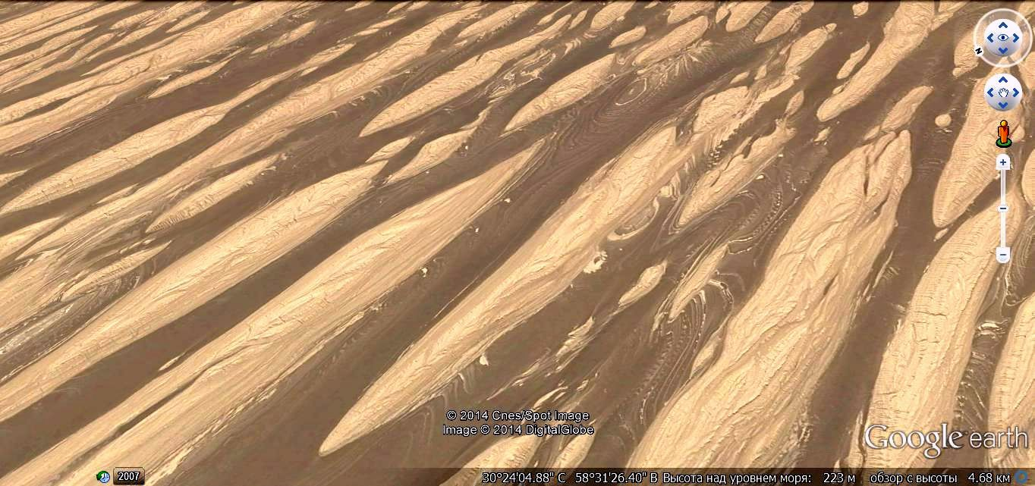
Желоба выдувания в пустыне Керман. Иран
Барханы – это динамичные формы рельефа, меняющие свою форму и направление движения в зависимости от силы и направления ветровых потоков. Движение песка в разных частях бархана неодинаково.
Характерной особенностью бархана является образование вихря за гребнем с потоком воздуха обратного направлению ветра. Песок, сносимый ветром или осыпающийся с гребня бархана, попадая в этот вихрь, осаждается на склоне. Такая аэродинамическая особенность формирует асимметричное строение бархана.
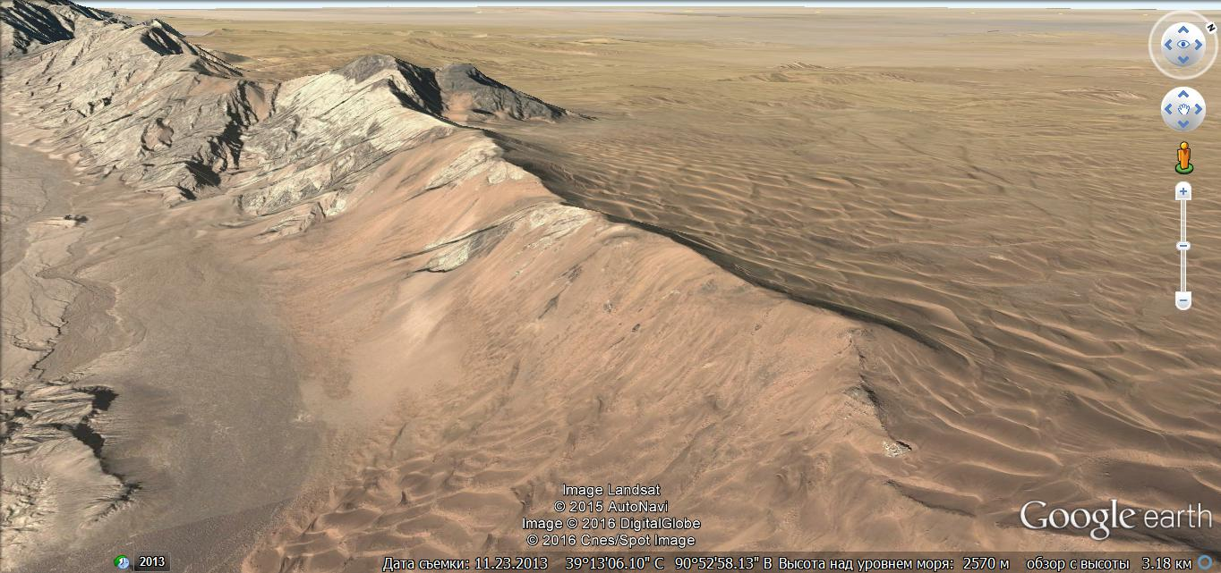
Пески пустыни Кумтаг перекатываются через отроги гор Кунь-Лунь. Западный Китай.
Наиболее распространенными формами рельефа песков являются: барханные параболические; барханные полукруглые; пирамидальные; ячеисто-грядовые; лунковые пески, при наличии системы равномерных ветров, дующих во всех направлениях; кольцевые при равномерной системе ветров; копьевидные, вытягивающиеся вперед по ветру.
Эоловая рябь образуется между двумя параллельно движущимися средами – песком и воздухом имеющими резко различную плотность и подвижность. Волнообразность движения песка приводит к образованию на его поверхности движущейся ряби. Высота валиков ряби от миллиметров до десятков сантиметров; валики ассиметричны – наветренные склоны более пологие. Движение ряби происходит за счёт осыпания подветренного склона валиков.
Для песков пустынь характерна хорошая сортированность зерен с преобладанием частиц размером 0,1-0,25 мм. То есть пески без алевритовых и пылеватых примесей встречаются редко, а крупнозернистые пески из-за слабой способности перемещаться под действием ветра быстро зарастают, покрываются другими осадками и литифицируются.
Поверхность зерен пустынного песка обычно матовая и покрыта пустынным загаром – пленкой окиси марганца или железа. Часто для зерен пустынных песков характерны двух-, трёх-, четырёхгранные формы, возникающие вследствие шлифующего действия песка, переносимого ветром.
Легкая плывучесть и сыпучесть песков вызвана их высокой пористостью, которая изменяется от 26% до 87%. Пески обладают высокой теплоемкостью и быстрой теплоотдачей в связи с чем в песчаных пустынях суточные перепады температуры весьма высокие и резкие.

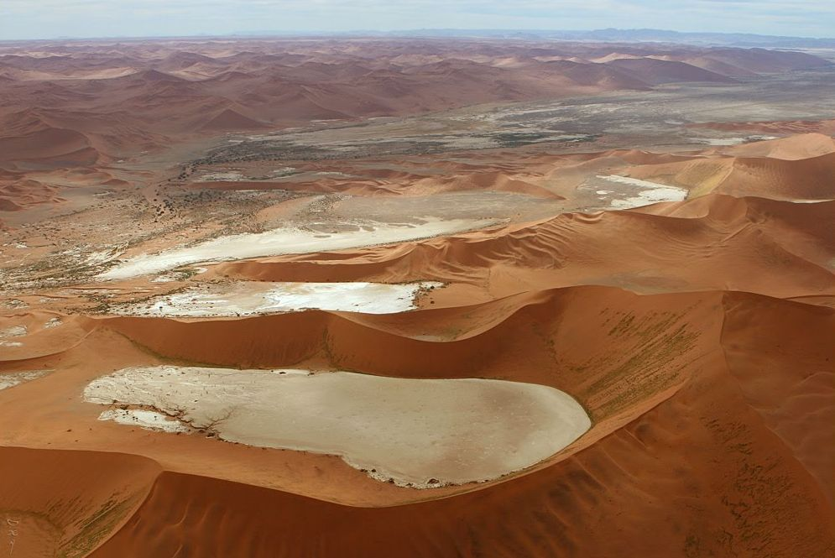
Барханы пустыни Намиб. Южная Африка. oxyphoto.ru

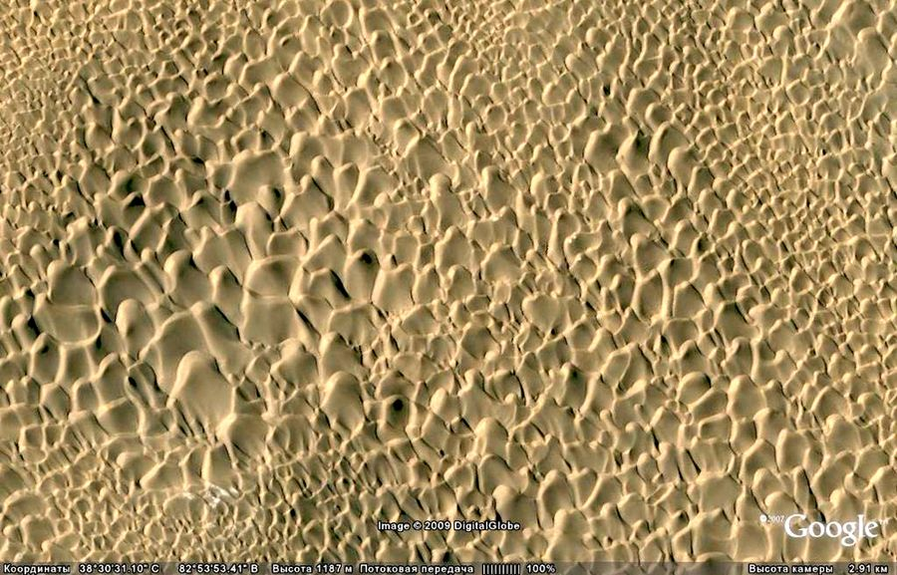
Такла Макан. Западный Китай
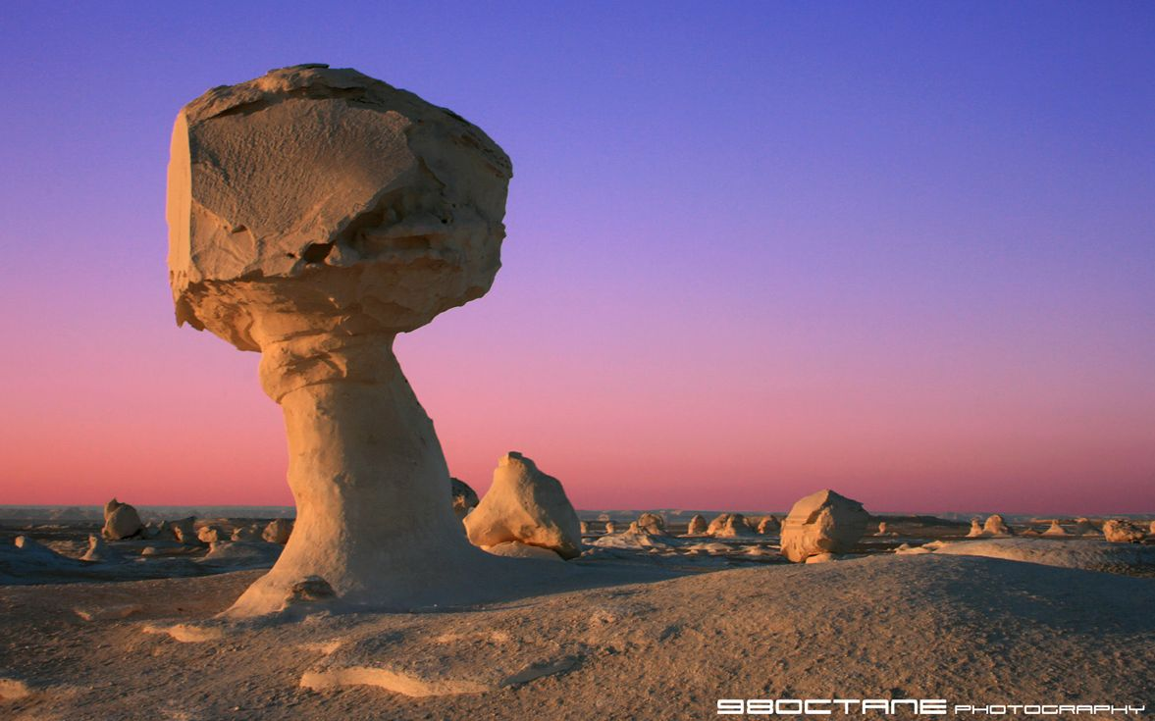
Белая пустыня. Египет
В песчаных пустынях имеет распространение корразийные формы рельефа, образованные под воздействием ударов песчинок переносимых ветром. Так как песок перемещается главным образом на высоте до 2м от поверхности, то скальные выступы над песками истачиваются большей частью в своем основании. Так получаются классические корразийные пустынные «грибы».
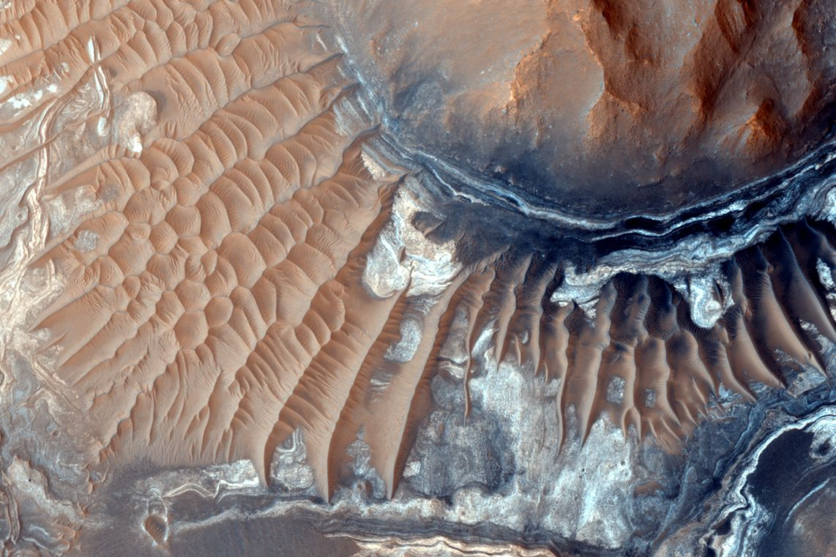
Марс. NASA

Александр Бабкин 2016 год

